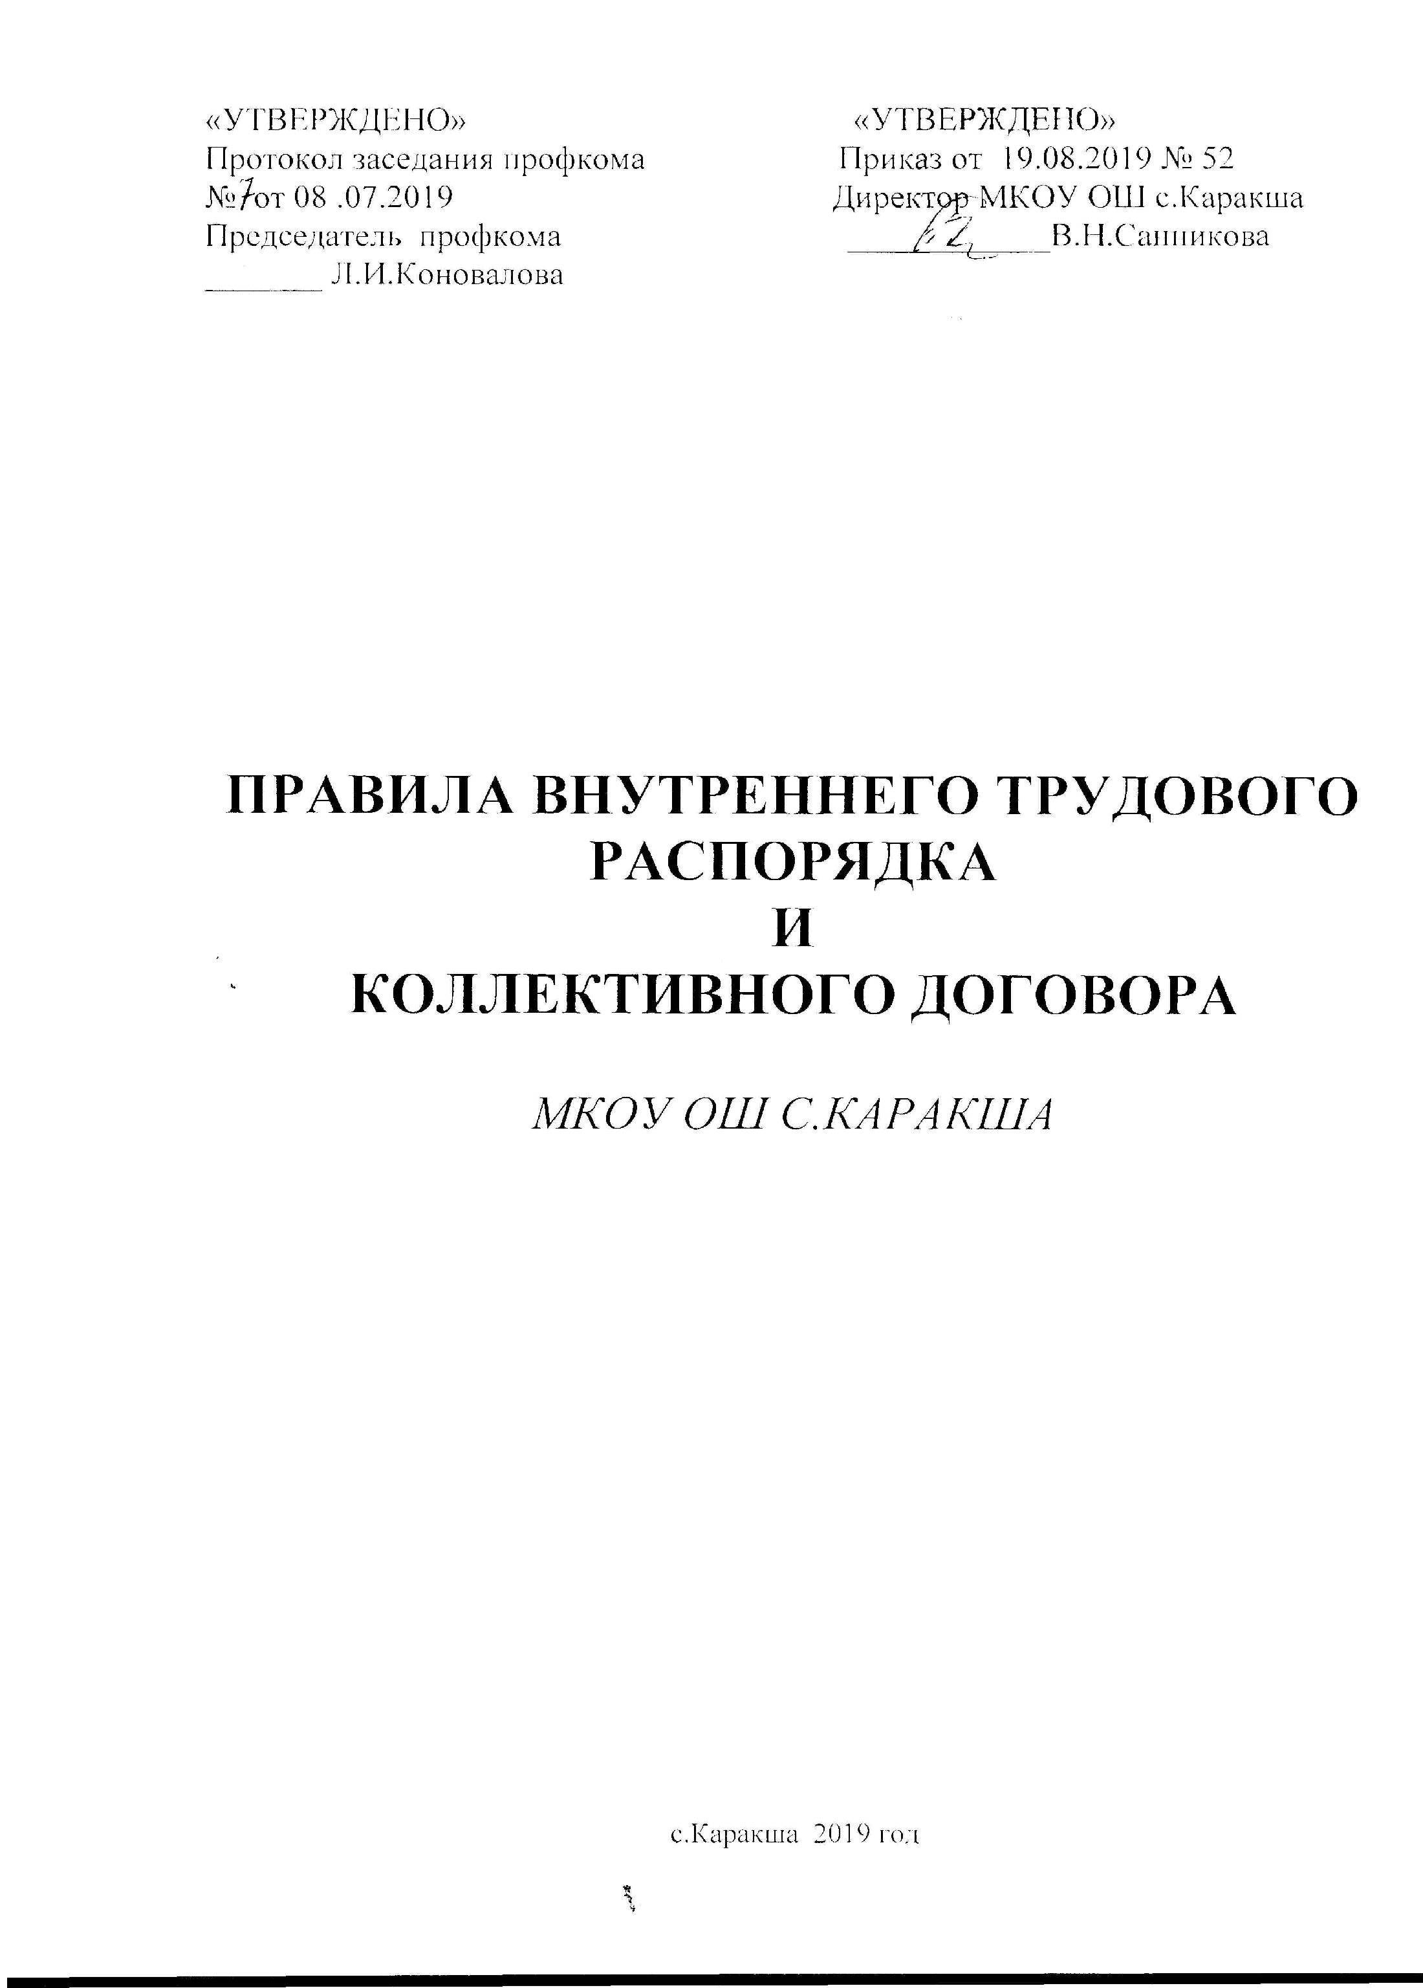

1. Общие положения
1.1. Настоящие правила внутришкольного трудового распорядка разработаны и приняты с требованиями ст. 189-190 Трудового кодекса РФ и на основе правил внутреннего трудового распорядка для работников общеобразовательных школ системы Министерства просвещения (Приказ МП СССР № 223 от 23.12.85) и уставом МКОУ ОШ с.Каракша.
- Настоящие правила утверждены руководителем МКОУ ОШ с.Каракша с учетом мнения профсоюзного комитета.
- Настоящие правила являются приложением к коллективному договору, принятому 01.12.2016 и зарегистрированного Департаментом промышленного развития Кировской области 24 января 2017 Г. №17.
- Настоящие правила разрабатываются с целью укрепления трудовой дисциплины, рационального использования рабочего времени и создания условий для эффективной работы коллектива.
- Под дисциплиной труда в настоящих Правилах понимается: обязательное для всех работников подчинение правилам поведения, определенном в соответствии с Трудовым кодексом, иными законами, коллективным договором, соглашениями, трудовым договором, локальными актами организации.
- Настоящие правила вывешиваются на видном месте.
- При приеме на работу работодатель обязан ознакомить с настоящими правилами работника под роспись.
2. Порядок приема, перевода и увольнения работников.
- Трудовые отношения регулируются Трудовым кодексом РФ, Законом «Об образовании в Российской Федерации», Уставом МКОУ ОШ с.Каракша.
- Работники реализуют свое право на труд путем заключения эффективного контракта с работодателем. На его основании в течение ___3__ дней издает приказ о приеме на работу.
- Срочный трудовой договор может быть заключен только в соответствии с требованиями ст.59 Трудового кодекса РФ.
- При заключении эффективного контракта необходимо предоставить следующие документы:
• паспорт или иной документ, удостоверяющий личность;
- трудовую книжку, кроме случаев, когда трудовой договор заключается впервые или работник поступает на работу на условиях совместительства;
- страховое свидетельство государственного пенсионного страхования;
- документ об образовании;
- документ воинского учета - для военнообязанных и лиц, подлежащих призыву на военную службу;
- медицинское заключение (медицинская книжка) об отсутствии противопоказаний по состоянию здоровья для работы в образовательном учреждении;
- справку о наличии (отсутствии) судимости и (или) факта уголовного преследования либо о прекращении уголовного преследования

- При приеме на работу работодатель обязан познакомить работника со следующими документами: Уставом ОУ, правилами внутреннего трудового распорядка, приказом по охране труда и соблюдению правил техники безопасности; должностными инструкциями (и иными локальными актами).
- Работодатель может установить испытательный срок не более 3 месяцев.
- Условия трудового договора не могут ухудшать положение работника по сравнению с действующим законодательством и коллективном договором, принятым в учреждении.
- Работодатель не вправе требовать от работника выполнения работ, не обусловленных трудовым договором. Изменения условий трудового договора могут быть осуществлены только в соответствии с действующим законодательством.
- На каждого работника оформляется трудовая книжка в соответствии с требованиями Инструкции о порядке ведения трудовых книжек.
- На каждого работника ведется личное дело; после увольнения работника личное дело хранится в образовательном учреждении.
2.1 1. Трудовая книжка и личное дело руководителя ведутся и хранятся у учредителя.
- Перевод работника на другую работу, не оговоренную эффективным контрактом, осуществляется только с письменного согласия работника, за исключением случаев временного перевода на другую работу в случае производственной необходимости сроком до одного месяца в году,
за исключением случаев, предусмотренных частями второй и третьей статьи 72.2 настоящего Кодекса.
- Работодатель обязан отстранить от работы (не допускать к работе) работника:
- появившегося на работе в состоянии алкогольного, наркотического или токсического опьянения;
- не прошедшего в установленном порядке обучение и проверку знаний и навыков в области охраны труда;
- не прошедшего в установленном порядке обязательный предварительный и периодический медицинский осмотр;
- при выявлении в соответствии с медицинским заключением противопоказаний для выполнения работы, обусловленной трудовым договором;
• по требованию органов и должностных лиц, уполномоченных
федеральным законами и иными нормативными правовыми актами, и в других случаях, предусмотренных федеральным законами и иными нормативно правовыми актами
2.14. Прекращение трудового договора может иметь место только по
основаниям, предусмотренным действующим законодательством.
2.15. При проведении процедуры сокращения численности или штата
работников преимущественным правом оставления на работе
дополнительно к установленным действующим законодательством
пользуются (например, имеющие квалификационные категории по
итогам аттестации, федеральные или правительственные награды и т.д.)
2.16. Увольнение работников образовательного учреждения в связи с
сокращением численности штата ОУ допускается, если невозможно
перевести работника с его согласия на другую работу. Освобождение
педагогических работников в связи с сокращением объема работы (учебной
нагрузки) может производиться только по окончании учебного года.
3. Права и обязанности работодателя.
3.1. Администрация ОУ имеет право на управление образовательным процессом. Руководитель ОУ является единоличным исполнительным органом.
- Администрация ОУ имеет право на прием на работу работников ОУ, установление дополнительных льгот, гарантий работникам, установление общих правил и требований по режиму работы, установление должностных требований.
- Администрация имеет право устанавливать систему оплаты труда, стимулирующих и иных выплат в соответствии с действующим законодательством.
- Администрация имеет право налагать дисциплинарные взыскания в соответствии с действующим законодательством и принимать меры морального и материального поощрения в соответствии с действующим в ОУ положением.
- Администрация обязана создавать необходимые условия для работников, воспитанников и учащихся ОУ, принимать необходимые меры к улучшению положения работников, учащихся и воспитанников.
- Администрация обязана согласовывать с профсоюзным комитетом ОУ, предусмотренные действующим законодательством вопросы, связанные е трудовыми отношениями.
- Администрация по предложению представительного органа трудового
коллектива приступает к разработке проекта трудового договора,
разрабатывает и утверждает коллективный договор в установленные
действующим законодательство сроки.
3.8. Администрация обязана информировать трудовой коллектив
(представительный орган трудового коллектива):
• О перспективах развития ОУ;
- Об изменениях структуры, штатах ОУ;
- О бюджете ОУ, расходовании внебюджетных средств.
3.9. Администрация имеет право (дополнить в соответствии с текстом
устава) особенно обратить внимание на право посещения уроков,
осуществления контроля за образовательным процессом и т.д.
4. Права и обязанности работников.
4.1. Работник имеет право на:
- заключение, изменение и расторжение эффективного контракта в порядке и на условиях, установленных Трудовым кодексом РФ;
- требовать предоставления работы, обусловленной эффективным контрактом;
- рабочее место, соответствующее условиям, предусмотренным государственным стандартом организации и безопасности труда и коллективным договором;
- своевременную и в полном объеме выплату заработной платы в соответствии со своей квалификацией, сложностью труда, количеством и качеством выполненной работы;
- отдых, обеспечиваемый еженедельные выходные дни, нерабочие праздничные дни, оплачиваемые ежегодные отпуска;
- полную достоверную информацию об условиях труда и требованиях охраны труда на рабочем месте;
- профессиональную подготовку, переподготовку и повышение квалификации в порядке, установленном Трудовым кодексом, иными федеральными законами;
- объединение, включая право на создание профессиональных союзов и вступление в них для защиты своих трудовых прав, свобод и законных интересов;
- участие в управлении образовательным учреждением, предусмотренное Трудовым кодексом, Уставом и коллективным договором ОУ;
- ведение коллективных переговоров и заключение коллективных договоров и соглашений через своих представителей, а также на информацию о выполнении коллективных договоров и соглашений;
- защиту своих прав и законных интересов всеми не запрещенными законодательством способами;
• разрешение индивидуальных и коллективных трудовых споров,
включая право на забастовку, в порядке, установленном законодательством;
- возмещение вреда, причиненного работнику в связи с исполнением им трудовых обязанностей, и компенсацию морального вреда в порядке, установленном законодательством;
- обязательное социальное страхование в случаях, предусмотренных федеральным законами.
4.2. Работник обязан:
- Добросовестно исполнять свои трудовые обязанности, возложенные на него трудовым договором;
- Соблюдать правила внутреннего трудового распорядка ОУ;
- Соблюдать требования по охране труда и обеспечению безопасности труда;
- Бережно относиться к имуществу работодателя либо непосредственному руководителю о возникновении ситуации, представляющей угрозу жизни и здоровью людей, сохранности имущества работодателя;

5. Рабочее время и время отдыха.
- В ОУ устанавливается 5-дневная рабочая неделя.
  - Продолжительность рабочей недели - 36 ч. Для следующих категорий работников: директора - устанавливается ненормированный рабочий день.
  - Расписание занятий составляется администрацией ОУ исходя из педагогической целесообразности, с учетом наиболее благоприятного режима труда и отдыха учащихся и максимальной экономии времени педагогических работников.
  - Выходными днями считаются суббота и воскресенье.
  - По желанию работника, по его письменному заявлению он может за пределами основного рабочего времени работать по совместительству как внутри, так и за пределами ОУ.
  - Работа в выходные и праздничные дни запрещена, привлечение к работе в указанные дни осуществляется только с согласия работника и в соответствии с требованиями ст.113 Трудового кодекса РФ.
  - Работники ОУ привлекаются к дежурству в рабочее время в ОУ. График дежурств утверждается руководителем ОУ по согласованию с профсоюзным комитетом. График доводится до сведения работников и вывешивается на видном месте.
  - К рабочему времени относятся следующие периоды:
заседания педагогического совета, общие собрания трудового коллектива,
заседания методических комиссий, родительские собрания, практическая подготовка
обучающихся, индивидуальная работа с обучающимися, научная, творческая и
исследовательская работа
  - Работниками ОУ предоставляется ежегодный оплачиваемый отпуск
сроком не менее 28 календарных дней.
5.11. Педагогическим работникам предоставляется удлиненный отпуск сроком
56 календарных дней. Отпуск предоставляется в соответствии с
графиком, утвержденным руководителем по согласованию с профсоюзным
комитетом до 1 5 декабря текущего года.
- Время каникул, не совпадающее с очередным отпуском, является рабочим временем педагога. В эти периоды педагогические работники привлекаются к педагогической и организационной работе в пределах времени, не превышающего их учебную нагрузку до начала каникул.
- В каникулярное время обслуживающий персонал привлекается к выполнению хозяйственных работ (мелкий ремонт, работы на территории и другое) в пределах установленного им рабочего времени.
- Работникам ОУ предоставляются дополнительные неоплачиваемые отпуска в соответствии с требованиями ст. 128, 173 Трудового кодекса РФ. Работникам по совместительству предоставляются дополнительные неоплачиваемые отпуска сроком до 30 дней в летний каникулярный период
- Работникам, имеющим двух и более детей в возрасте до 16 лет, по их заявлению предоставляется дополнительный неоплачиваемый отпуск до 14 дней.
- Работникам ОУ за счет внебюджетных средств ОУ предоставляются дополнительные оплачиваемые (или неоплачиваемые) дни отпуска по семейным обстоятельствам в следующих случаях:
- Бракосочетание работника - 3 дня;
- Бракосочетание детей- 2дня;
- Рождение ребенка - 1 дня;
- Смерть близких родственников - 3 дня,
- Проводы детей в армию – 1 дня
- Работа работника без больничного листа -5 дней
- Стихийные бедствия, пожары -3 дня;
- Переезд, смена места жительства -2 дня;
- Сопровождение ребенка в 1 класс-1 день
- Почетное звание - 7 дней;
- Почетная грамота Министерства образования -5 дней;
- Почетная грамота Департамента образования -4 дня;
- Почет грамота администрации Яранского района -3 дня;
- Почетная грамота управления образования -2 дня;
- Повару за работу у горячий плиты -6 дней

- Педагогическим работникам через каждые 10 лет непрерывный педагогической работы предоставляется длительный отпуск сроком до 1 года, порядок и условия которого определены российским законодательством.
- Учет рабочего времени организуется в ОУ в соответствии с требованиями действующего законодательства. В случае болезни работника последний своевременно (в течение 3 дней) информирует администрацию и представляет больничный лист в первый день выхода на работу.
- В период организации образовательного процесса (в период уроков и занятий) запрещается:
- изменять по своему усмотрению расписание уроков (занятий) и график работы;
- отменять, удлинять или сокращать продолжительность уроков (занятий) и перерывов (перемен) между ними;
- удалять обучающихся с уроков;
- курить в помещении;
- отвлекать учащихся во время учебного процесса на иные, не связанные с учебным процессом мероприятия;
- освобождать от занятий для выполнения общественных поручений и пр.;
- отвлекать педагогических и других работников от их непосредственной работы, вызывать или снимать их с работы для выполнения общественных обязанностей и проведения разного рода мероприятий, не связанных с производственной деятельностью;
- созывать в рабочее время собрания, заседания и всякого рода совещания по общественным делам.
6. Оплата труда
- Оплата труда работников ОУ осуществляется в соответствии с Единой тарифной сеткой работников бюджетных организаций, штатным расписанием.
- Оплата труда работников осуществляется в зависимости от установленного разряда по оплате труда в соответствии с занимаемой должностью, уровнем образования и стажем работы, а также полученным квалификационным разрядом по итогам аттестации.
- Оплата труда работников осуществляется в зависимости от установленного количества часов по тарификации или количества ставок. Установление количества часов по тарификации меньше количества часов за ставку допускается только с письменного согласия педагогического работника.
- Тарификация на новый учебный год утверждается не позднее 5 сентября текущего года по согласованию с профсоюзным комитетом на основе предварительной тарификации, разработанной и доведенной педагогическим работникам под роспись не позднее апреля текущего года.
- Оплата труда производится два раза в месяц: 13-е и 28- числа текущего месяца путем зачисления заработной платы на зарплатную карту.
- Оплата труда работников, привлекаемых к работе в выходные и праздничные дни, осуществляется в соответствии с требованиями действующего законодательства.
- Оплата труда работников, совмещающих должности, замещающих временно отсутствующих работников, осуществляется в соответствии с требованиями действующего законодательства, но не менее 50 % должностного оклада.
- В ОУ устанавливаются компенсационные, стимулирующие выплаты, выплаты за интенсивность в соответствии с положением, утвержденным общим собранием трудового коллектива.
  - Премирование работников производится за счет средств экономии фонда заработной платы.
7. Меры поощрения и взыскания.
  - В ОУ применяются меры морального и материального поощрения работников в соответствии с положением, утвержденным педагогическим советом ОУ.
  - В ОУ существуют следующие меры поощрения:
- Объявление благодарности;
- Награждение почетной грамотой;
- Представление к награждению ведомственными и государственными наградами;
- Премия за конкретный вклад;

7.3. Поощрение за добросовестный труд осуществляет работодатель в
соответствии с положением о моральном и материальном стимулировании
труда. В некоторых случаях, предусмотренных законодательством,
поощрение за труд осуществляется работодателем по согласованию с
профсоюзным комитетом ОУ.
- Поощрение объявляется приказом по ОУ, заносится в трудовую книжку работника.
- Работникам, успешно и добросовестно выполняющим свои трудовые обязанности, предоставляются в первую очередь преимущества и льготы.
- За совершение дисциплинарного проступка, т.е. неисполнение или ненадлежащее исполнение работником по его вине возложенных на него трудовых обязанностей, работодатель имеет право применять следующие дисциплинарные взыскания: замечание, выговор, увольнение по соответствующим основаниям.
- Дисциплинарное взыскание на руководителя налагает учредитель.
- Дисциплинарное расследование нарушений педагогическим работником образовательного учреждения норм профессионального поведения или устава ОУ может быть проведено только по поступившей жалобе, поданной в письменной форме. Копия жалобы должна быть передана данному педагогическому работнику.
- Ход дисциплинарного расследования и принятые по его результатам решения могут быть преданы гласности только с согласия заинтересованного педагогического работника ОУ, за исключением случаев, ведущих к запрещению заниматься педагогической деятельностью, или при необходимости защиты интересов обучающихся, воспитанников.
- До применения дисциплинарного взыскания работодатель должен затребовать от работника объяснение в письменной форме. В случае отказа работника дать указанное объяснение составляется соответствующий акт. Отказ работника дать объяснение не является препятствием для применения дисциплинарного взыскания.
- Дисциплинарное взыскание применяется не позднее одного месяца со дня обнаружения проступка, не считая времени болезни работника, пребывания его в отпуске, а также времени, необходимого на учет мнения представительного органа работников.
7.12. Дисциплинарное взыскание, за исключением дисциплинарного взыскания за
несоблюдение ограничений и запретов, неисполнение обязанностей, установленных
законодательством Российской Федерации о противодействии коррупции, не может быть
применено позднее шести месяцев со дня совершения проступка, а по результатам
ревизии, проверки финансово-хозяйственной деятельности или аудиторской проверки -
позднее двух лет со дня его совершения. Дисциплинарное взыскание за несоблюдение
ограничений и запретов, неисполнение обязанностей, установленных законодательством
Российской Федерации о противодействии коррупции, не может быть применено позднее
трех лет со дня совершения проступка. В указанные сроки не включается время
производства по уголовному делу.
7.13.За каждый дисциплинарный проступок может быть применено только
одно дисциплинарное взыскание. Приказ работодателя о применении
дисциплинарного взыскания объявляется работнику под расписку не
позднее трех рабочих дней со дня его издания. В случае отказа работника
подписать указанный приказ составляется соответствующий акт.
7.14.Дисциплинарное взыскание может быть обжаловано работником в государственные
инспекции или органы по рассмотрению индивидуальных трудовых споров.
7.15.Если в течение года со дня применения дисциплинарного взыскания работник не будет подвергнут новому дисциплинарному взысканию, то он считается не имеющим дисциплинарного взыскания.
7.16.Работодатель до истечения года со дня применения дисциплинарного взыскания имеет право снять его с работника по собственной инициативе, просьбе самого работника, ходатайству его непосредственного руководителя или представительного органа работников.

8. Социальные льготы и гарантии.
8.1. За счет экономии фонда заработной платы работодатель оказывает
материальную помощь работникам ОУ в случаях:
• Юбилея (50, 55 лет для женщин и 60 лет для мужчин)
Обеспечение работников санитарно-курортными путевками за счет средств соцстраха и средств добровольного медицинского страхования.
- Обеспечение детей работников ОУ путевками в летние оздоровительные лагеря за счет средств соцстраха и новогодними подарками.

